Procesdokumentation

Logoproces

Logoet er Eiffeltårnet, i en meget simpel version hvor jeg har lavet omridset af det, og derefter fyldt det med sort farve. Jeg lavede logoet i illustrator.

Jeg lavede det, da jeg synes det er det, der kendetegner Frankrig bedst og få følelsen af at være i Paris. I logoet er der er også navnet på restauranten der er ‘c’est l’amour ́, der betyder ‘det er kærlighed’. Jeg valgte navnet, da jeg synes fransk lyder godt, så det derfor har jeg valgt et lidt længere navn.

Fonten til skriften hedder ‘IM Fell French Canon’. (Logoet bliver lidt blåligt i inDesign, jeg ved ikke hvorfor).

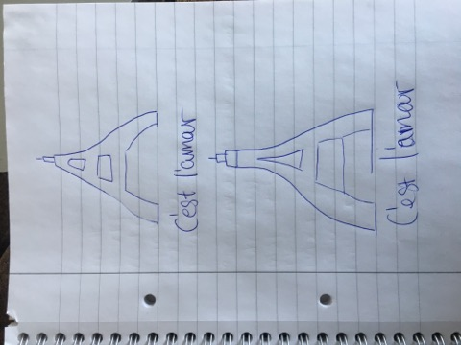  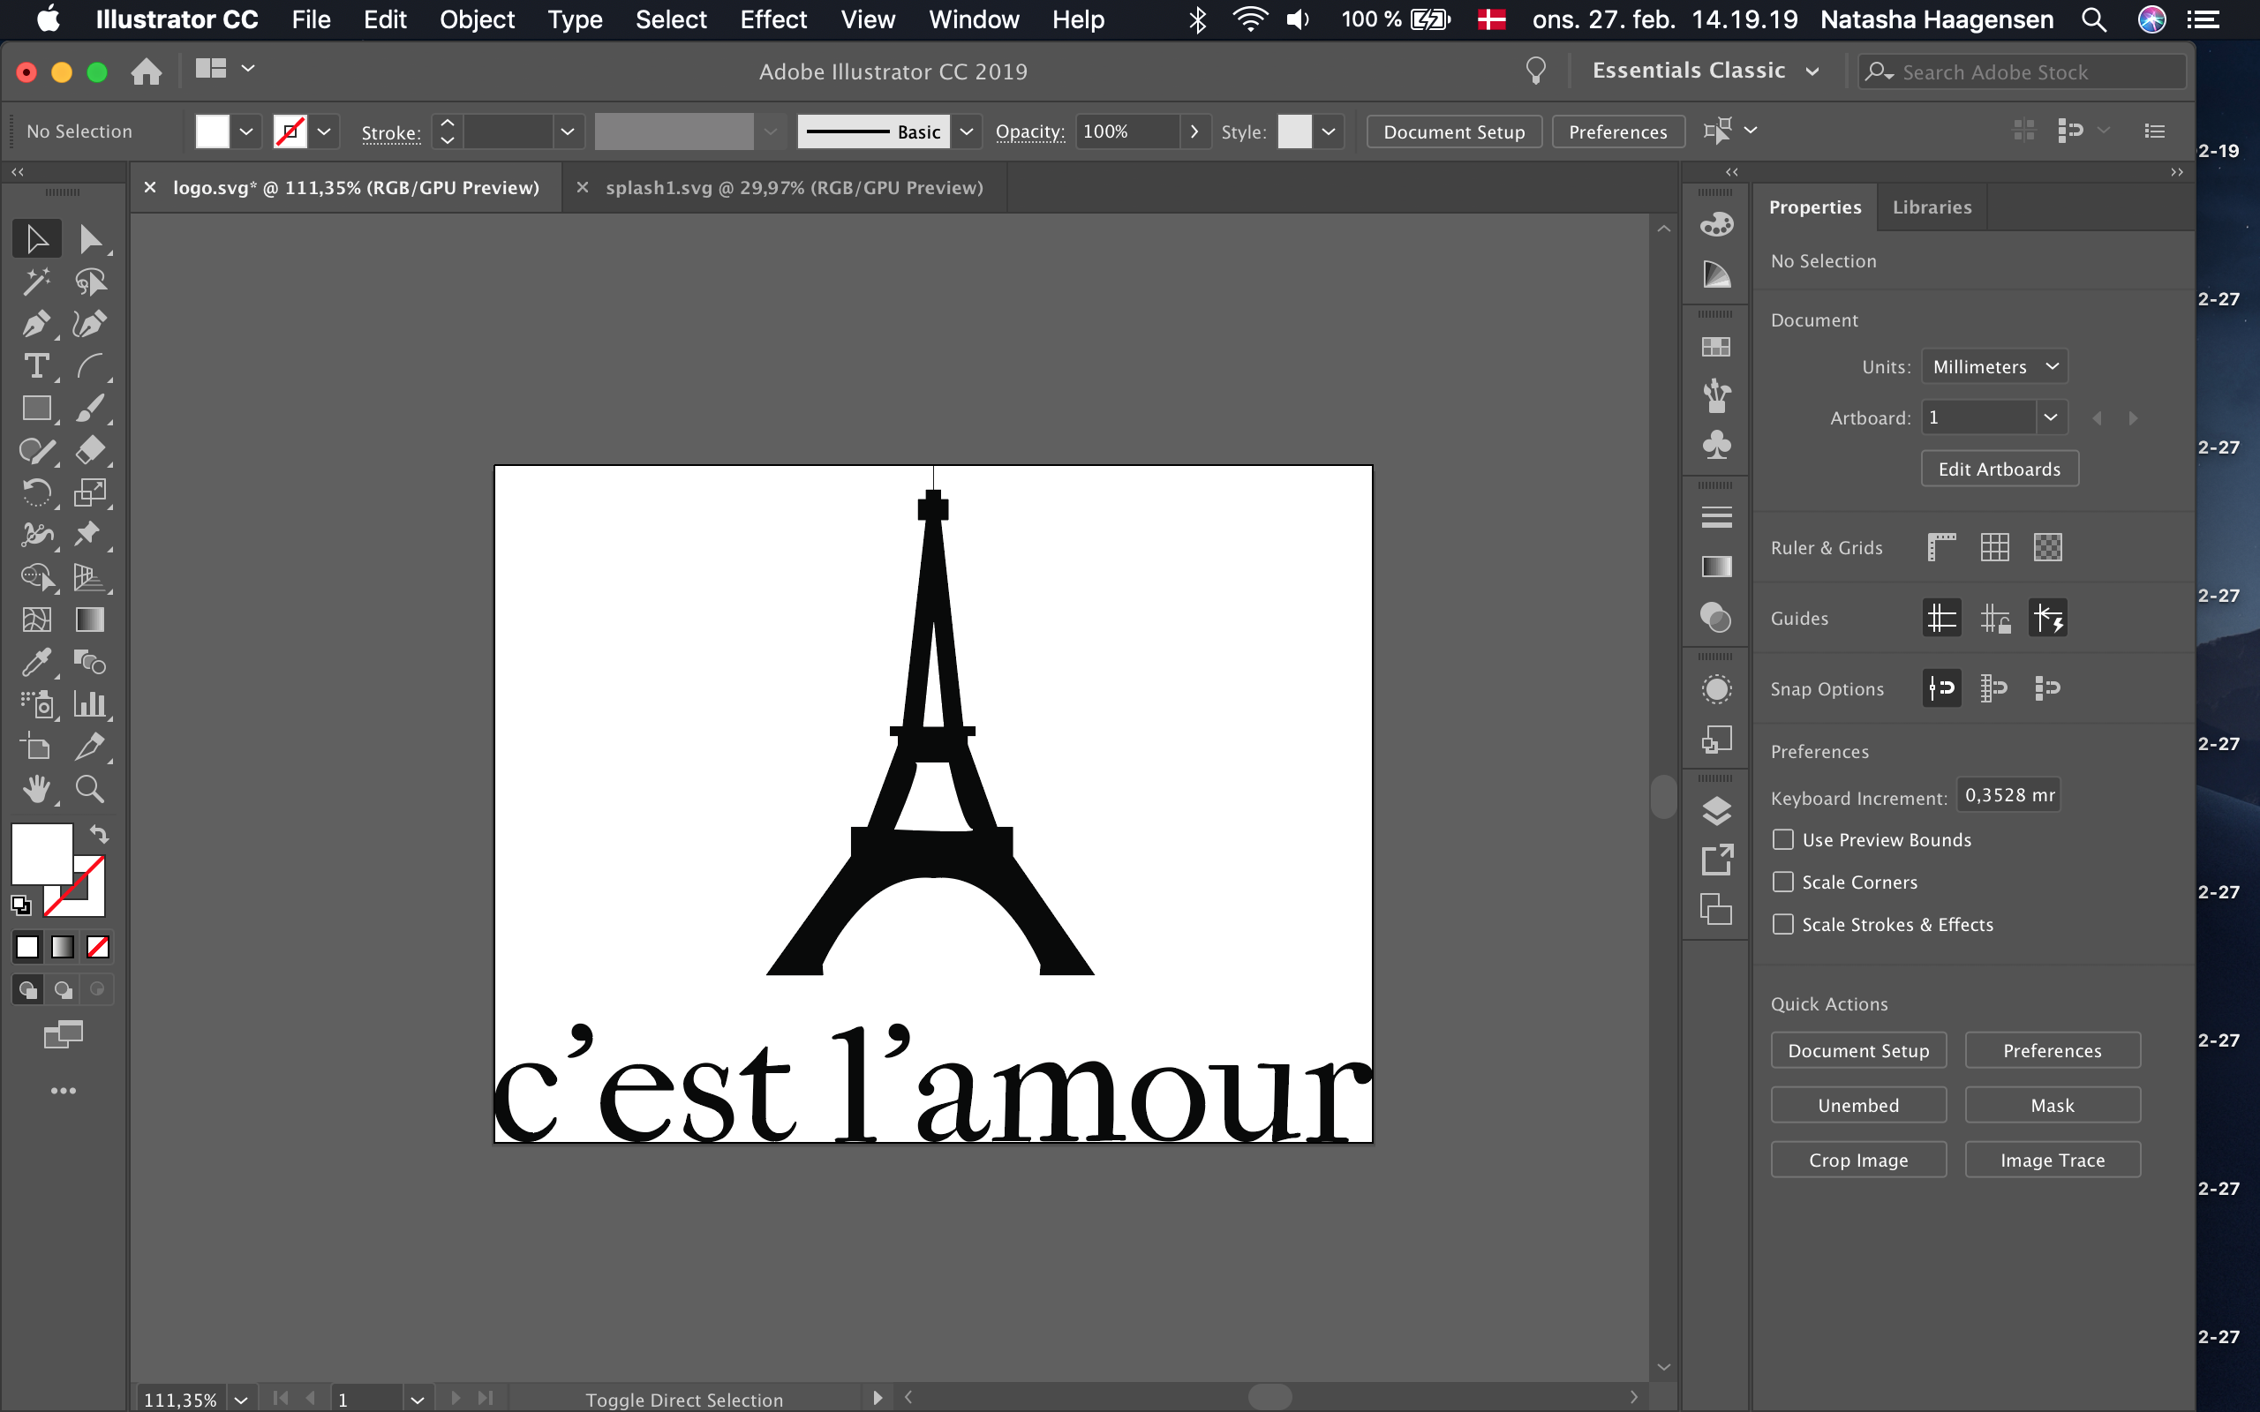

Sitet

Jeg startede med at lave en wireframes, hvor skitserede en hjemmeside, der var meget minimal, og som kun viste hvad den skulle, men tænkte ikke videre over det visuelle. Jeg lavede så en prototype i adobe xd, der gik ud fra mine wireframes, der stadig ikke var helt så god på den visuelle del.

Jeg fik hurtigt kodet hjemmesiden og den virkede som den skulle, dog var jeg ikke 100% tilfreds med hvordan den så ud, og det var også det jeg fik af vide udfra mine tests. På den visuelle del, var jeg ikke kommet helt i mål. Jojo, den så ud som jeg havde lavet i mine wireframes/adobe, men den var ikke særlig flot, og derfor virkede den også uprofessionel og halvt færdig, fik jeg af vide af mine testpersoner.

Tests

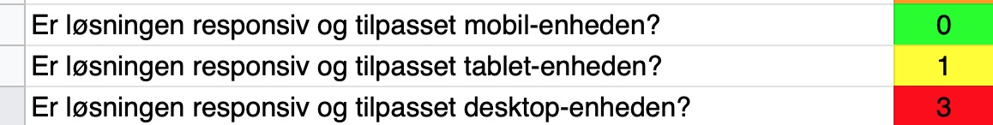

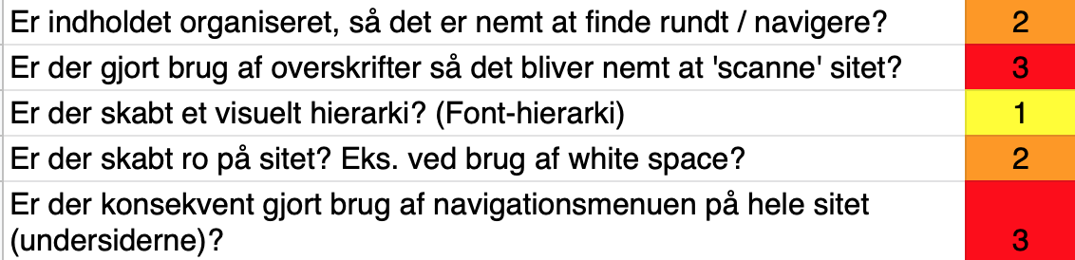





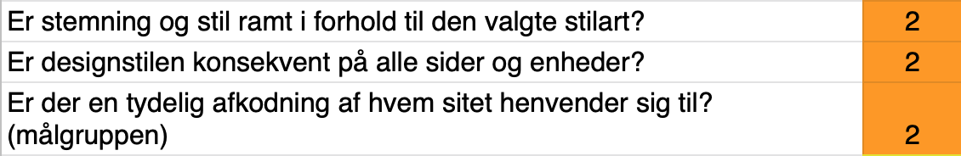



En af mine testpersoner, havde en større computer, end den jeg har og der var der lidt problemer med logoet ikke sad det rigtige sted, hvilket gjorde, at linksne ikke virkede.

Min side var overordnet nem og let at finde rundt i, men det var lidt for minimalistisk sagde min testperson.

Menuen sad et underligt sted, fik jeg også af vide til spørgsmålene omkring menuen.

Mine billeder var ikke beskåret rigtig eller samme størrelse, hvilket jeg godt vidste.

Hele layoutet, men flaget i baggrunden, fik jeg af vide at alle 3 testpersoner ikke virkede særlig godt. Det symboliserede ikke Frankrig på den gode måde, og det gjorde igen hjemmesiden meget uprofessionel at se på.

Så overordnet virkede siden, til at vise de forskellige informationer den skulle, men på den visuelle side var den uprofessionel at kigge på og lignede ikke en ’rigtig’ hjemmeside. Den del var hverken jeg, eller mine testpersoner vilde med.

Efter tests

Efter mine tests, startede jeg faktisk lidt på ny. Jeg gik væk fra baggrundsbilledet med flaget, men valgte i stedet at gå videre med pastelfarverne, fra flaget som jeg også skrev om i min designguide. Jeg brugte samme fonte og samme logo.

Jeg gik efter et lidt mere moderne site, der ikke lignede noget der var halvt færdigt eller i startfasen. Jeg fandt lidt nye billeder, som passede lidt bedre ind, og jeg startede med at beskære dem alle samme størrelse, så det passede ind med grid og gjorde siden mere visuel flot at se på.

Jeg lavede hele forsiden om, så den blev parallax i stedet for den kedelige og overflødige forside jeg havde før. Her hentede jeg nogle billeder og gjorde dem sort/hvid så de passede bedre, med de pastelfarver jeg havde valgt at gå videre med.

Jeg satte derefter kontaktoplysningerne ind på forsiden i stedet for på en separat side, så det hele blev lidt mere overskueligt. Jeg lavede også et afsnit omkring restauranten med en lille indledende tekst, som der manglede på den gamle side, hvor man direkte kan trykke sig ind på menukortet.

Denne gang lavede jeg en mere passende menu, oppe i toppen i menubaren hvor mit logo er henne til højre på siden. Hvor man kan gå til forsiden, menukortet og til kontakt afsnittet.

På siden med menukortet, fjernede jeg igen flaget bagved, da det ikke skabte ro på sitet, med stregerne ned af, samtidig med grid systemet med alle retterne og de forskellige valgmuligheder med forret, hovedret osv. Jeg lavede filtreringsknapperne om, så de passede til knappen på forsiden med knappen til menukortet. I pop-up vinduet, implementerede jeg de samme pastelfarver, så hele sitet har en rød tråd.

Efter jeg lavede mit site om, er det blevet meget mere moderne, med en rød tråd og sitet er helt sikkert blevet både flottere og mere moderne. Sitet kunne det som det skulle, og har det hele tiden kunne. Jeg er glad for jeg rettede så meget, og jeg har spurgt den samme testperson om ændringerne og han mener at det er en stor forbedring der giver mere ro på siden og ligner lidt mere en ’rigtig’ hjemmeside der er mere moderne.

På næste side sætter jeg screenshots ind fra den gamle hjemmeside.

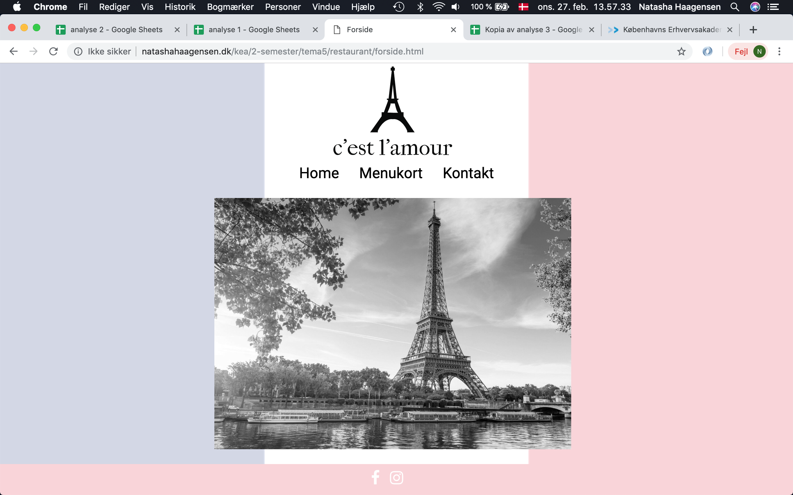 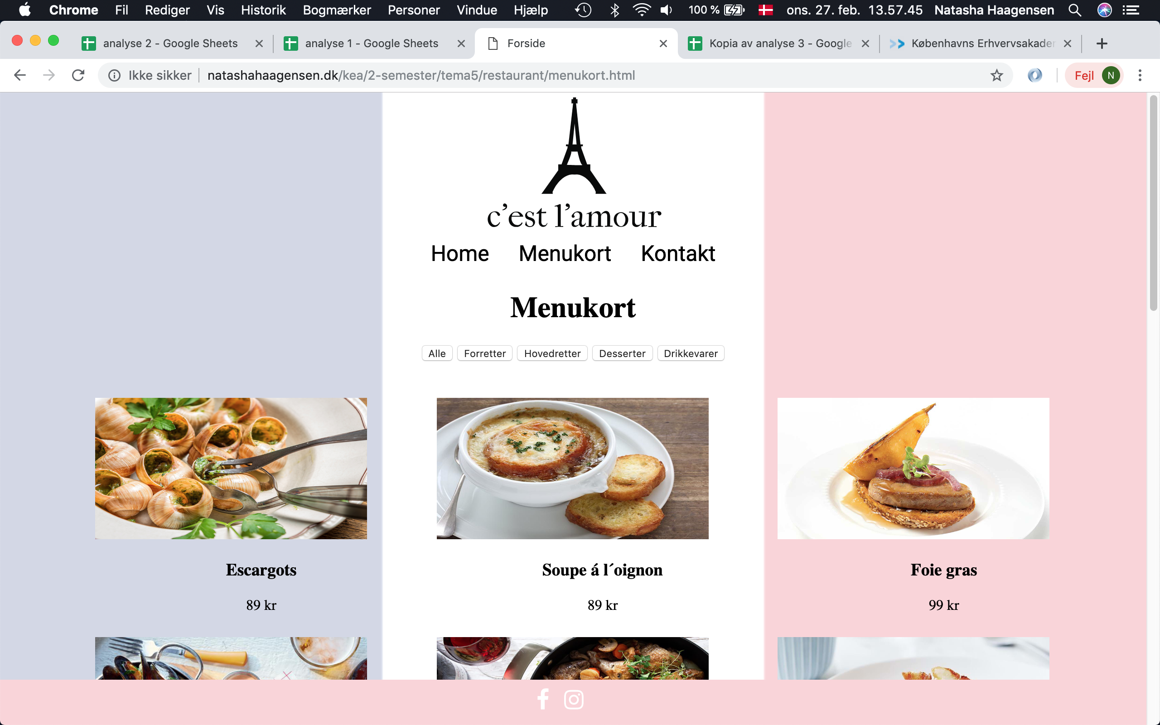

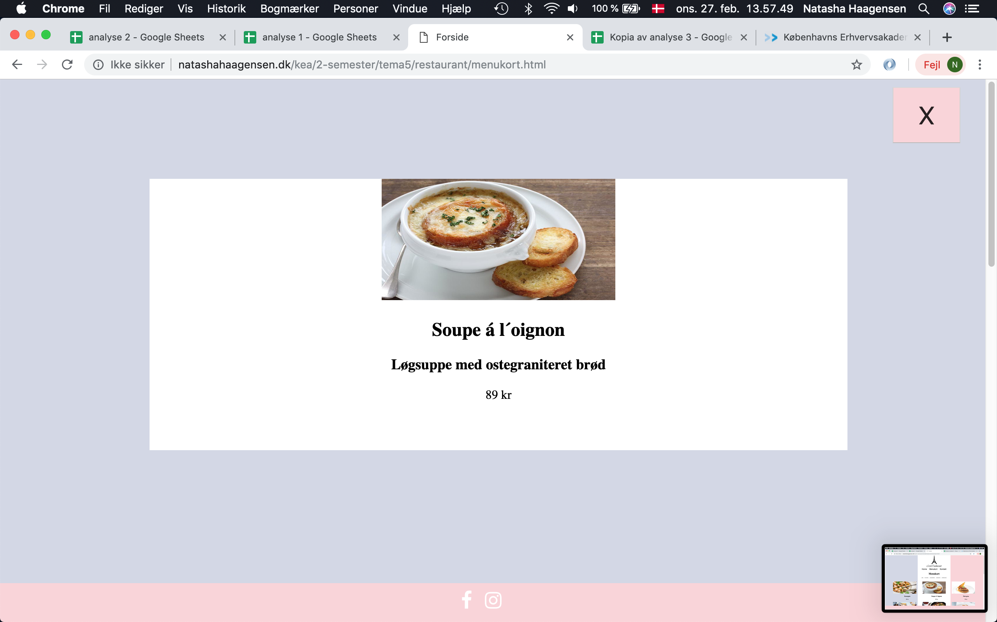 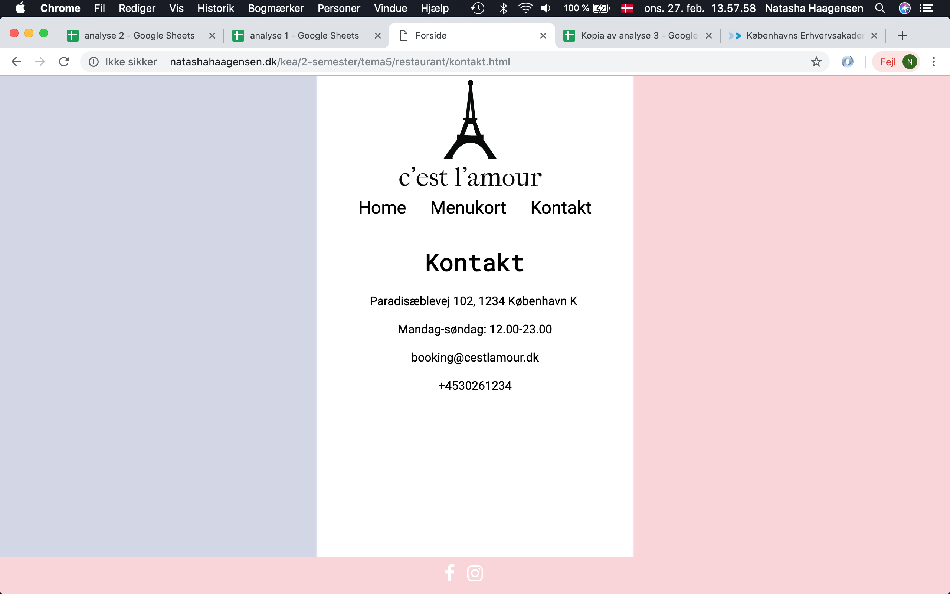

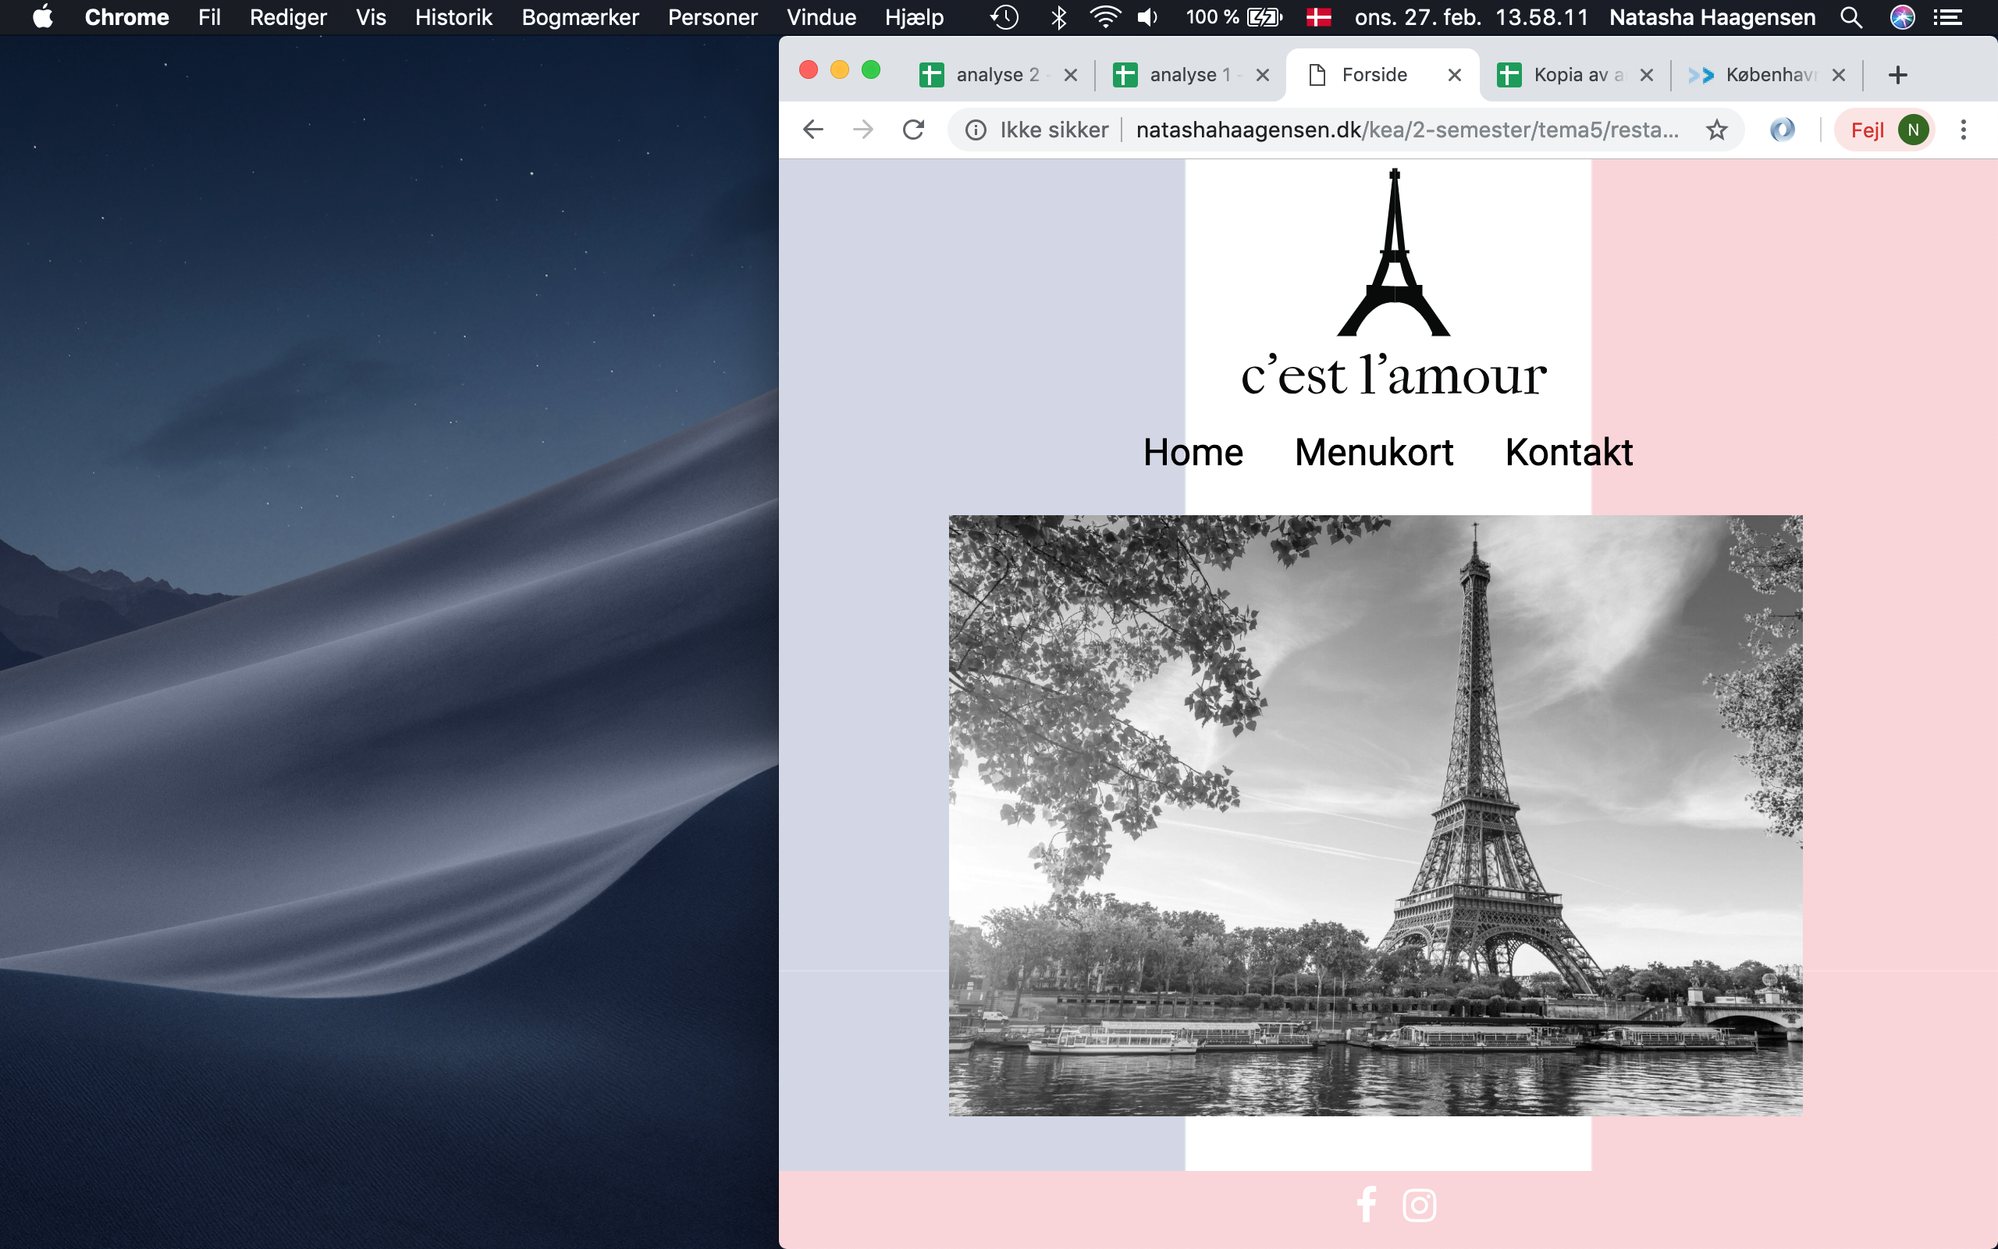 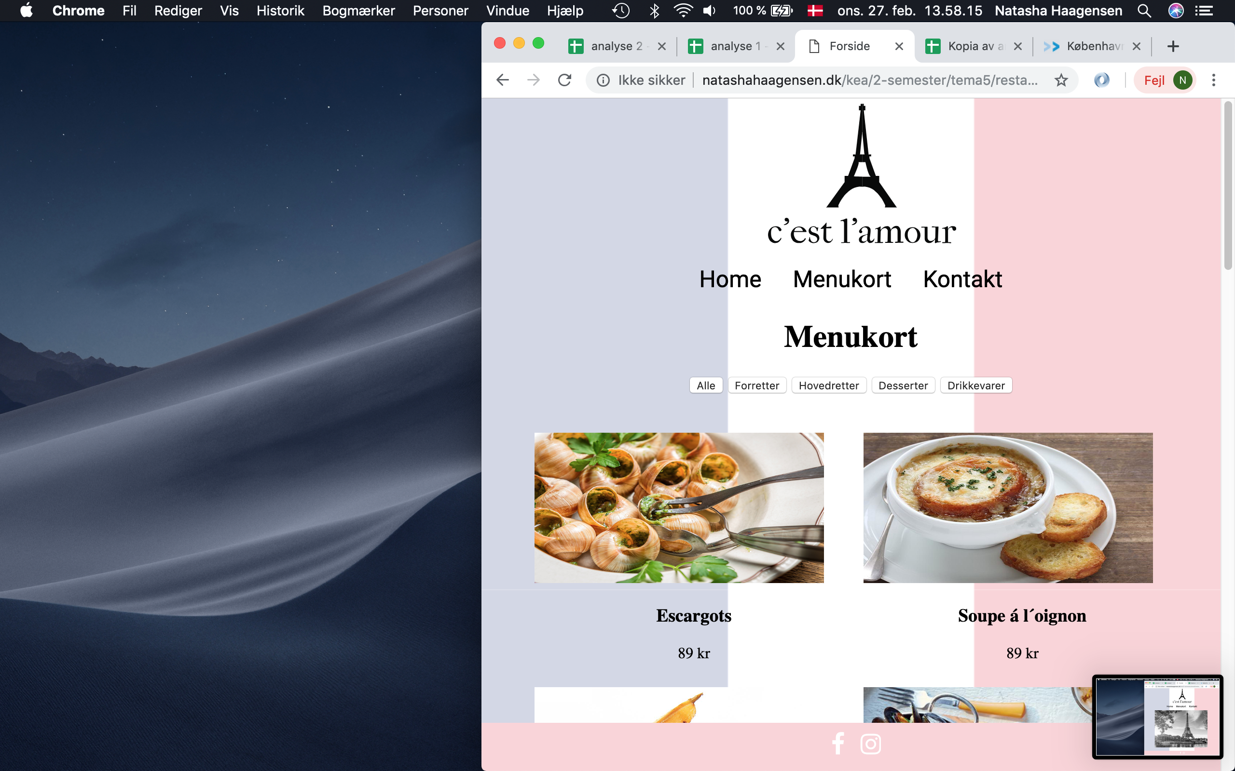

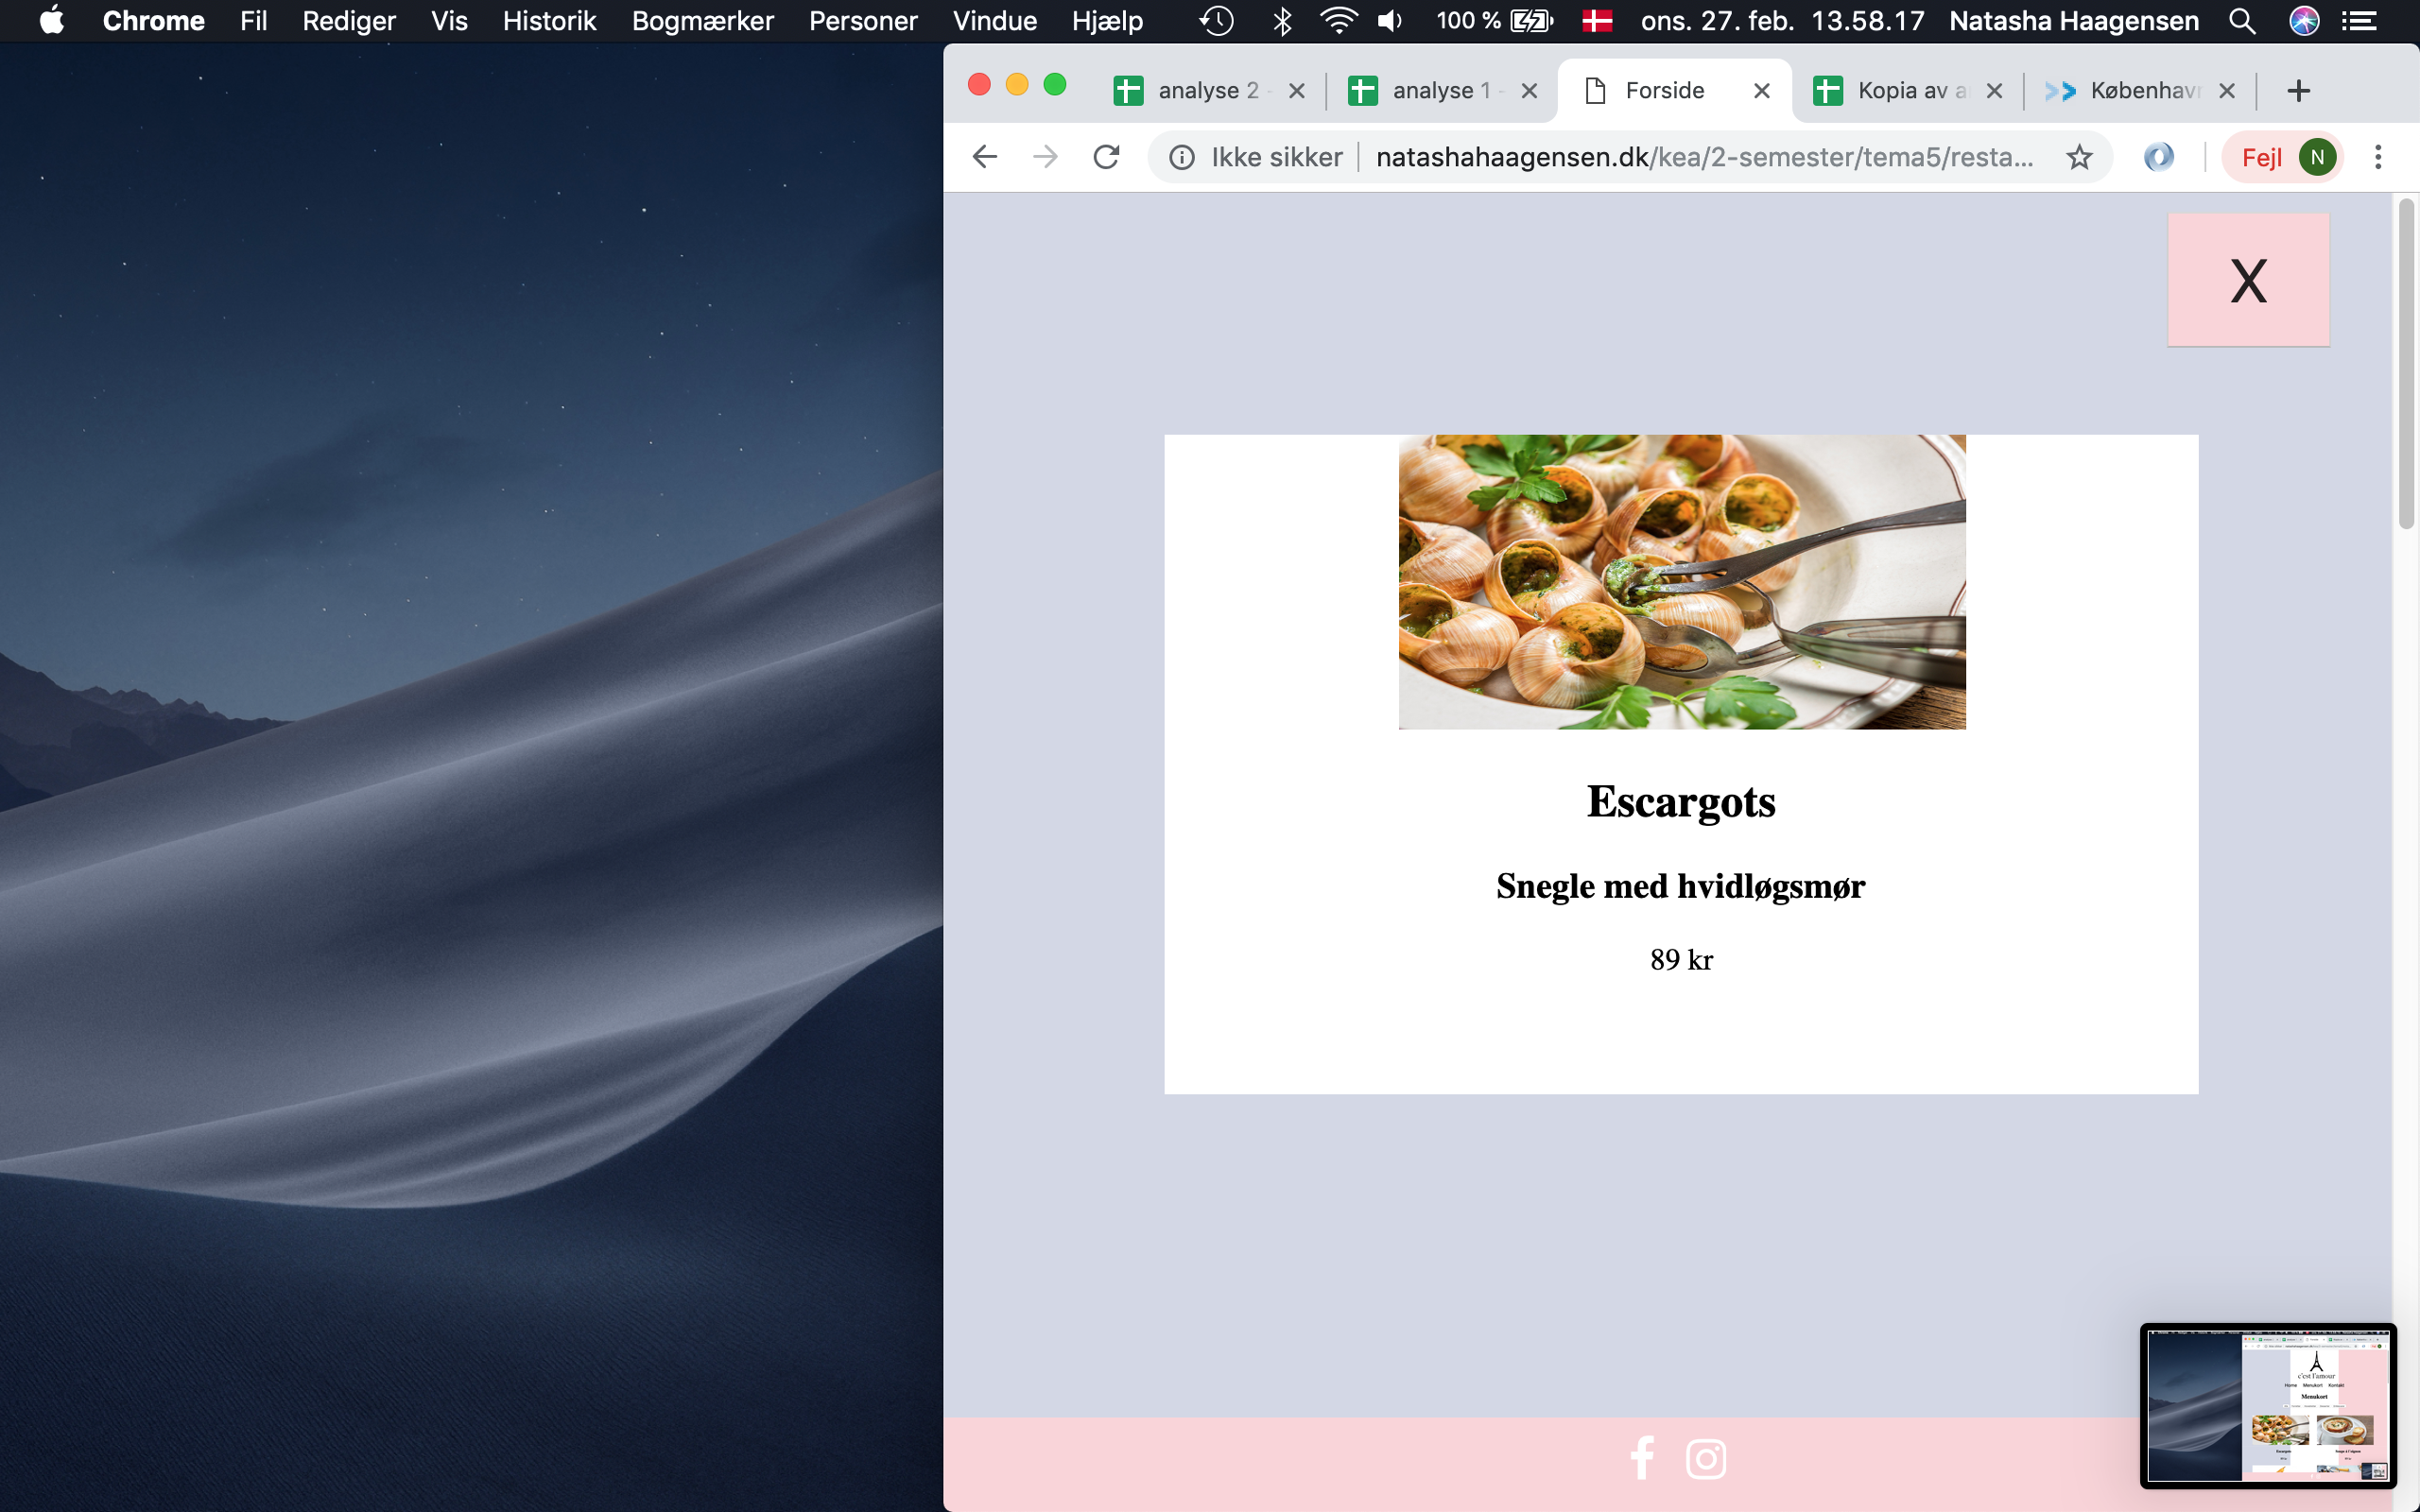 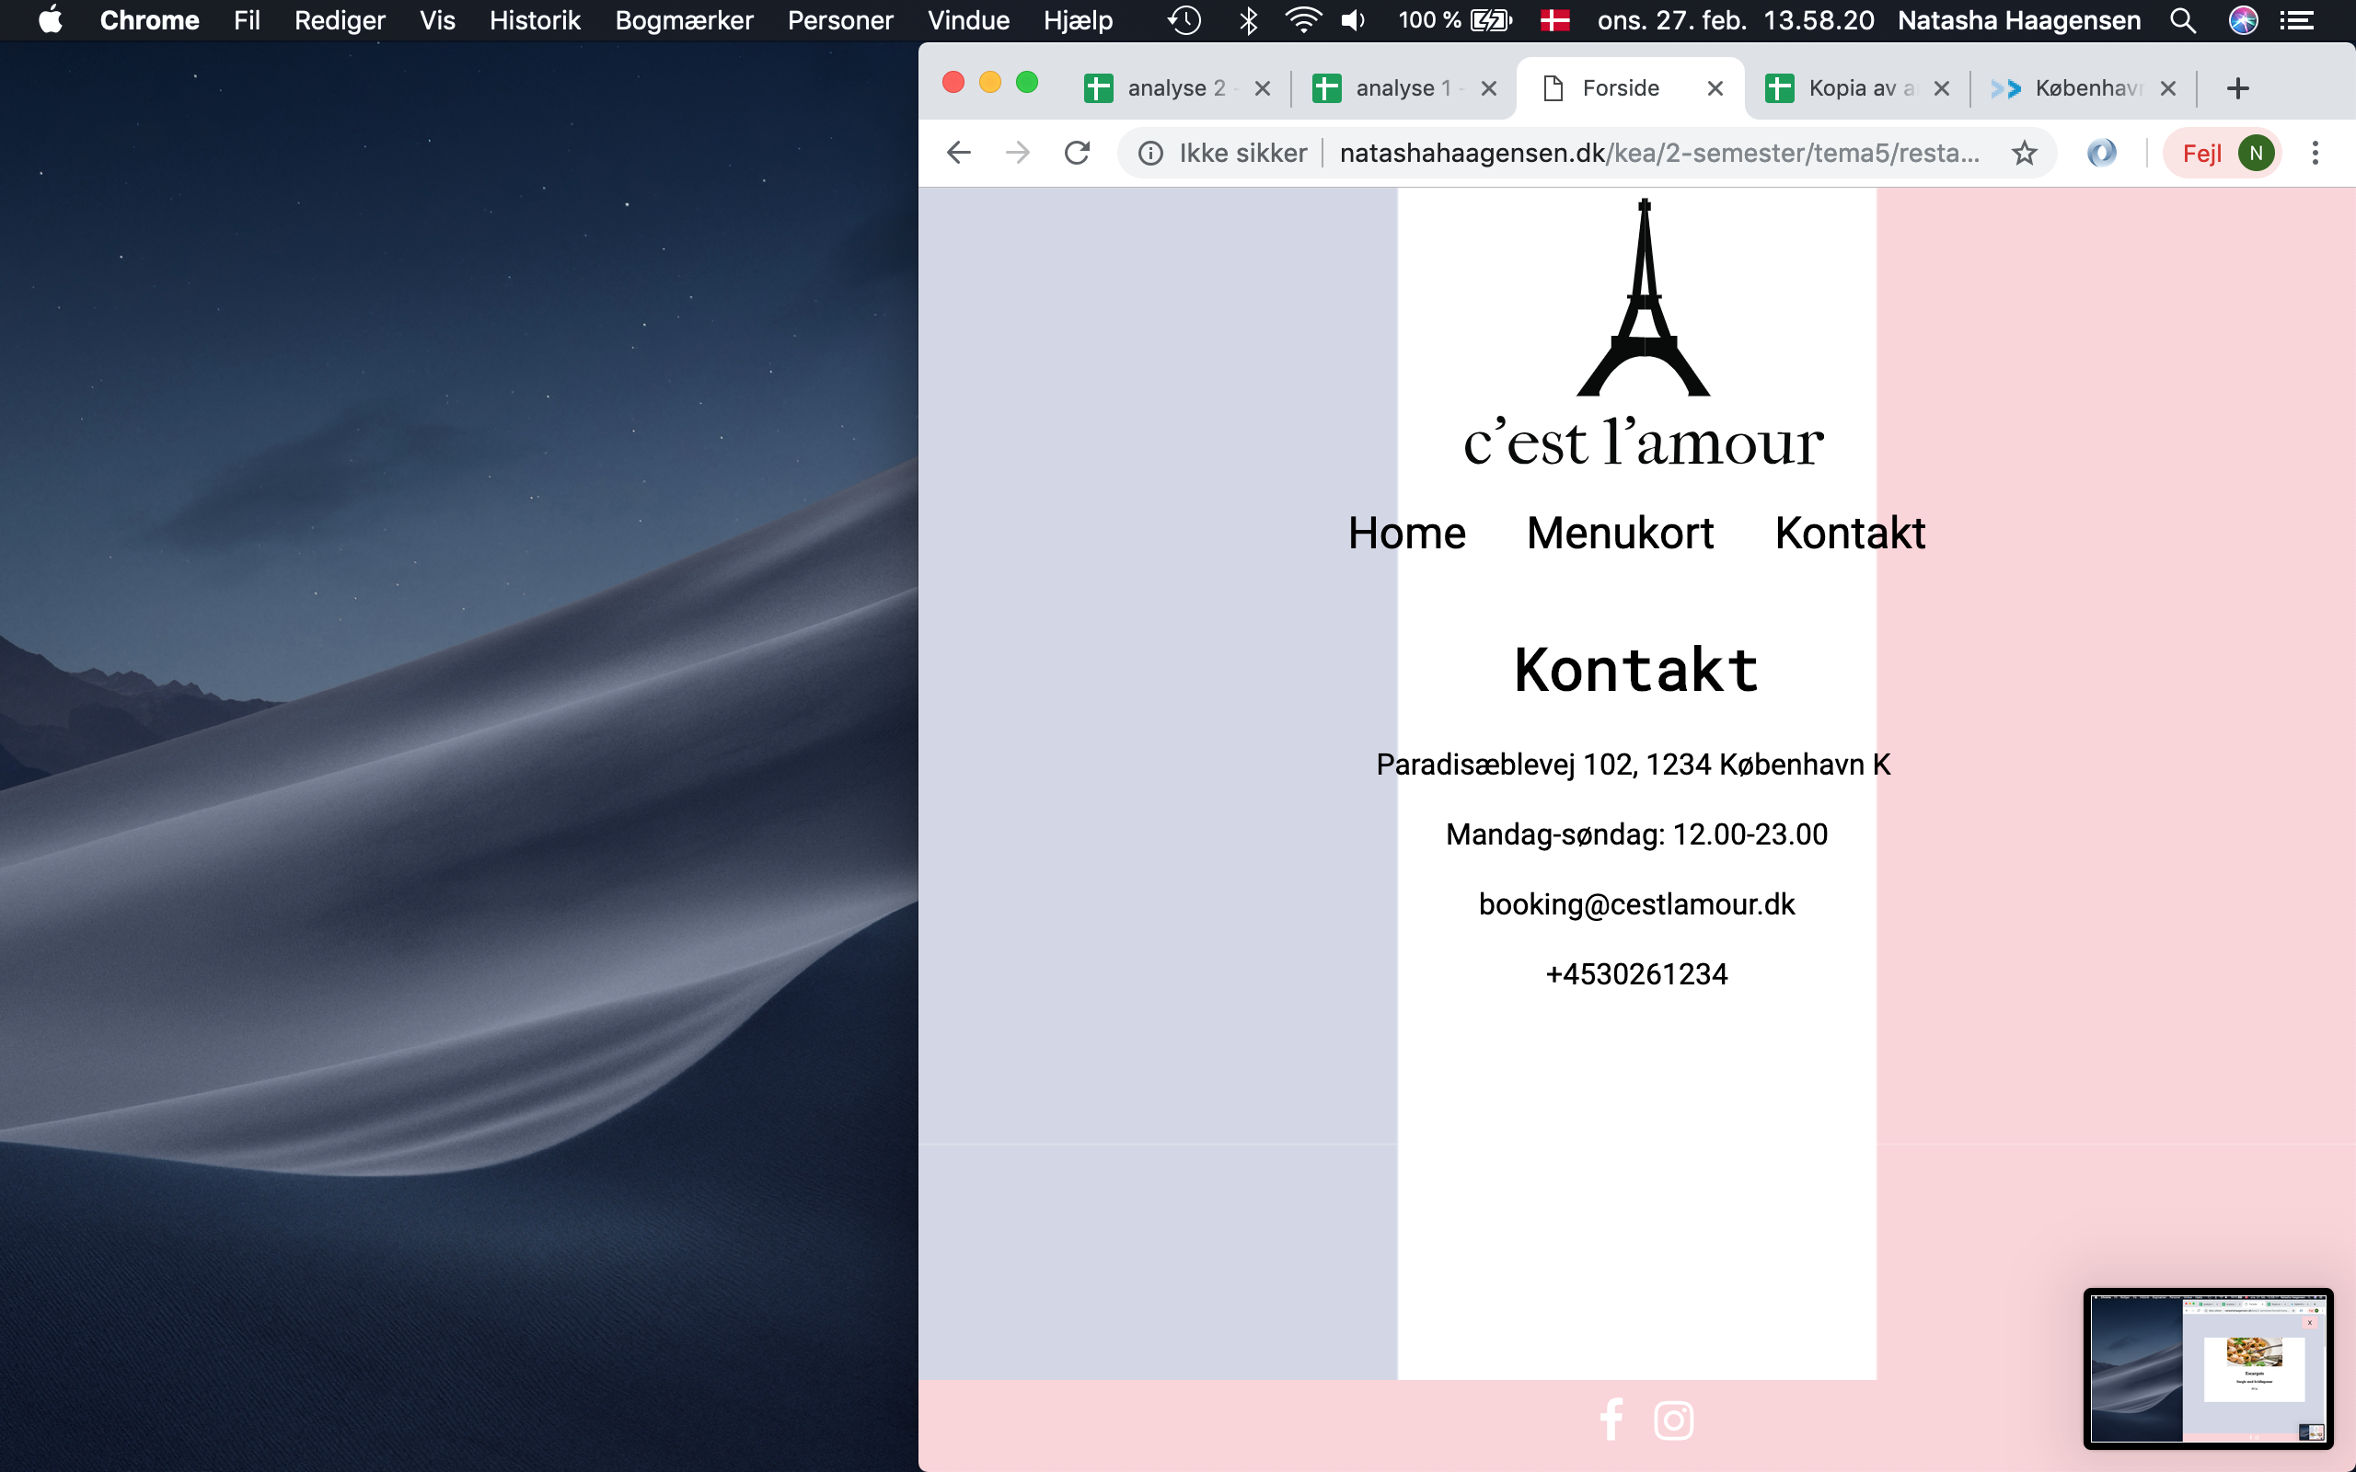

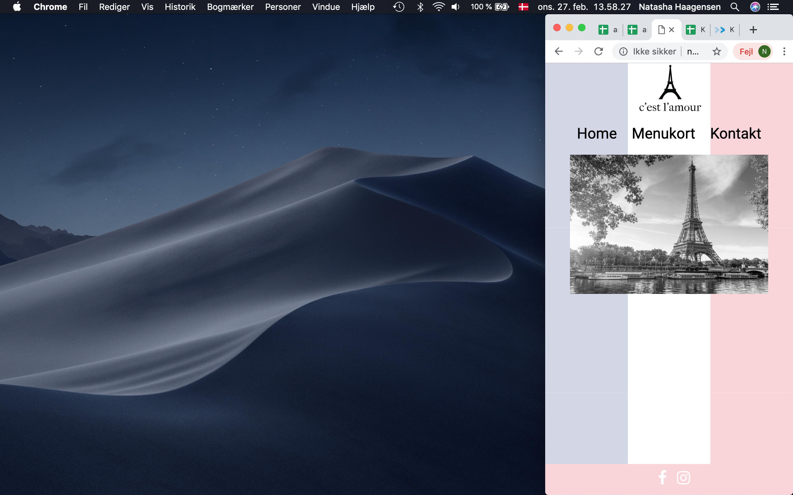 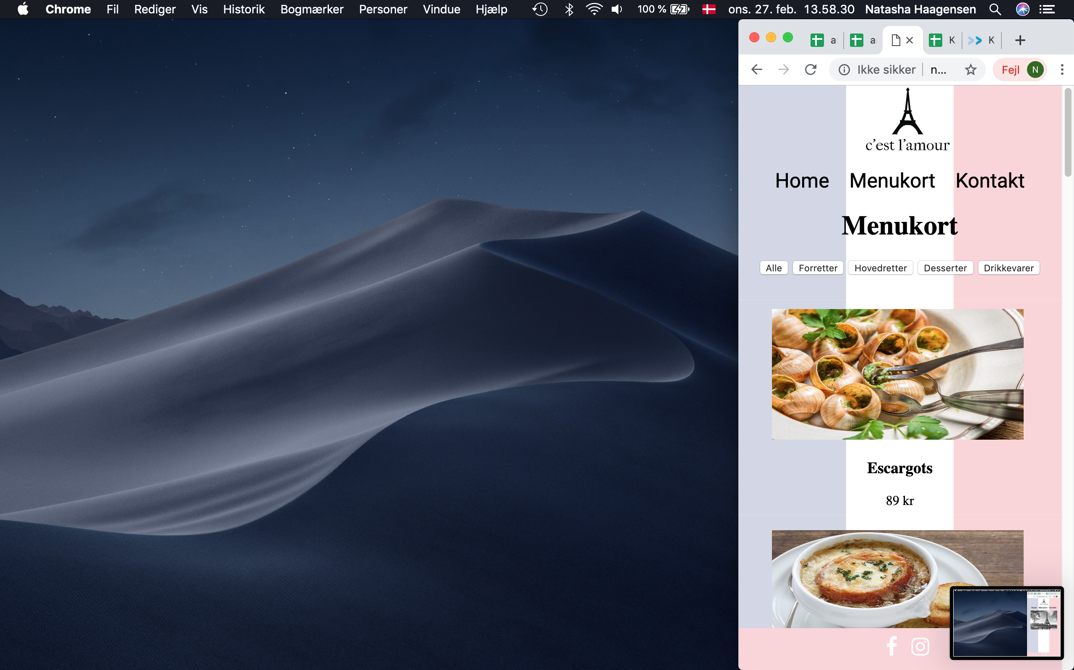

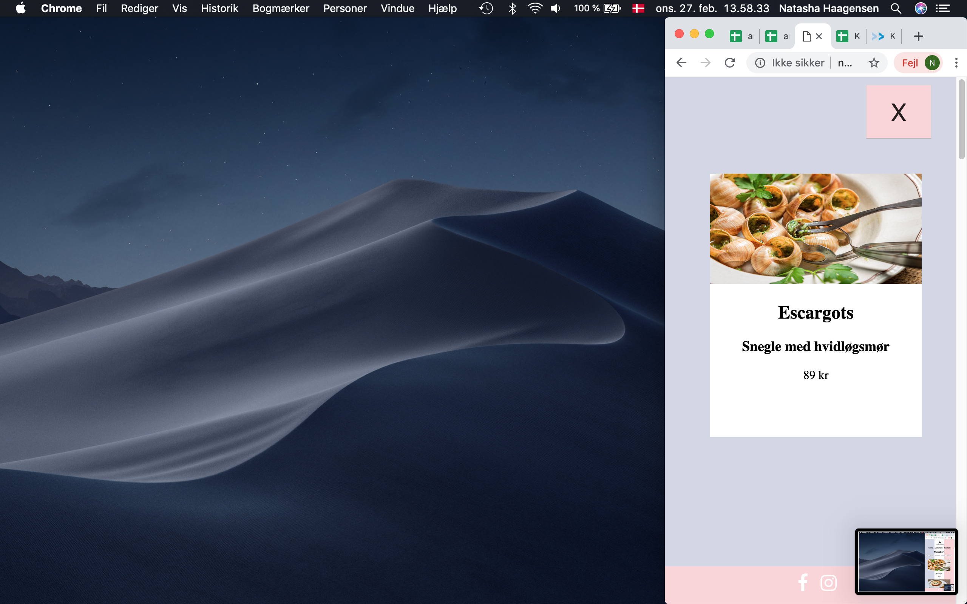 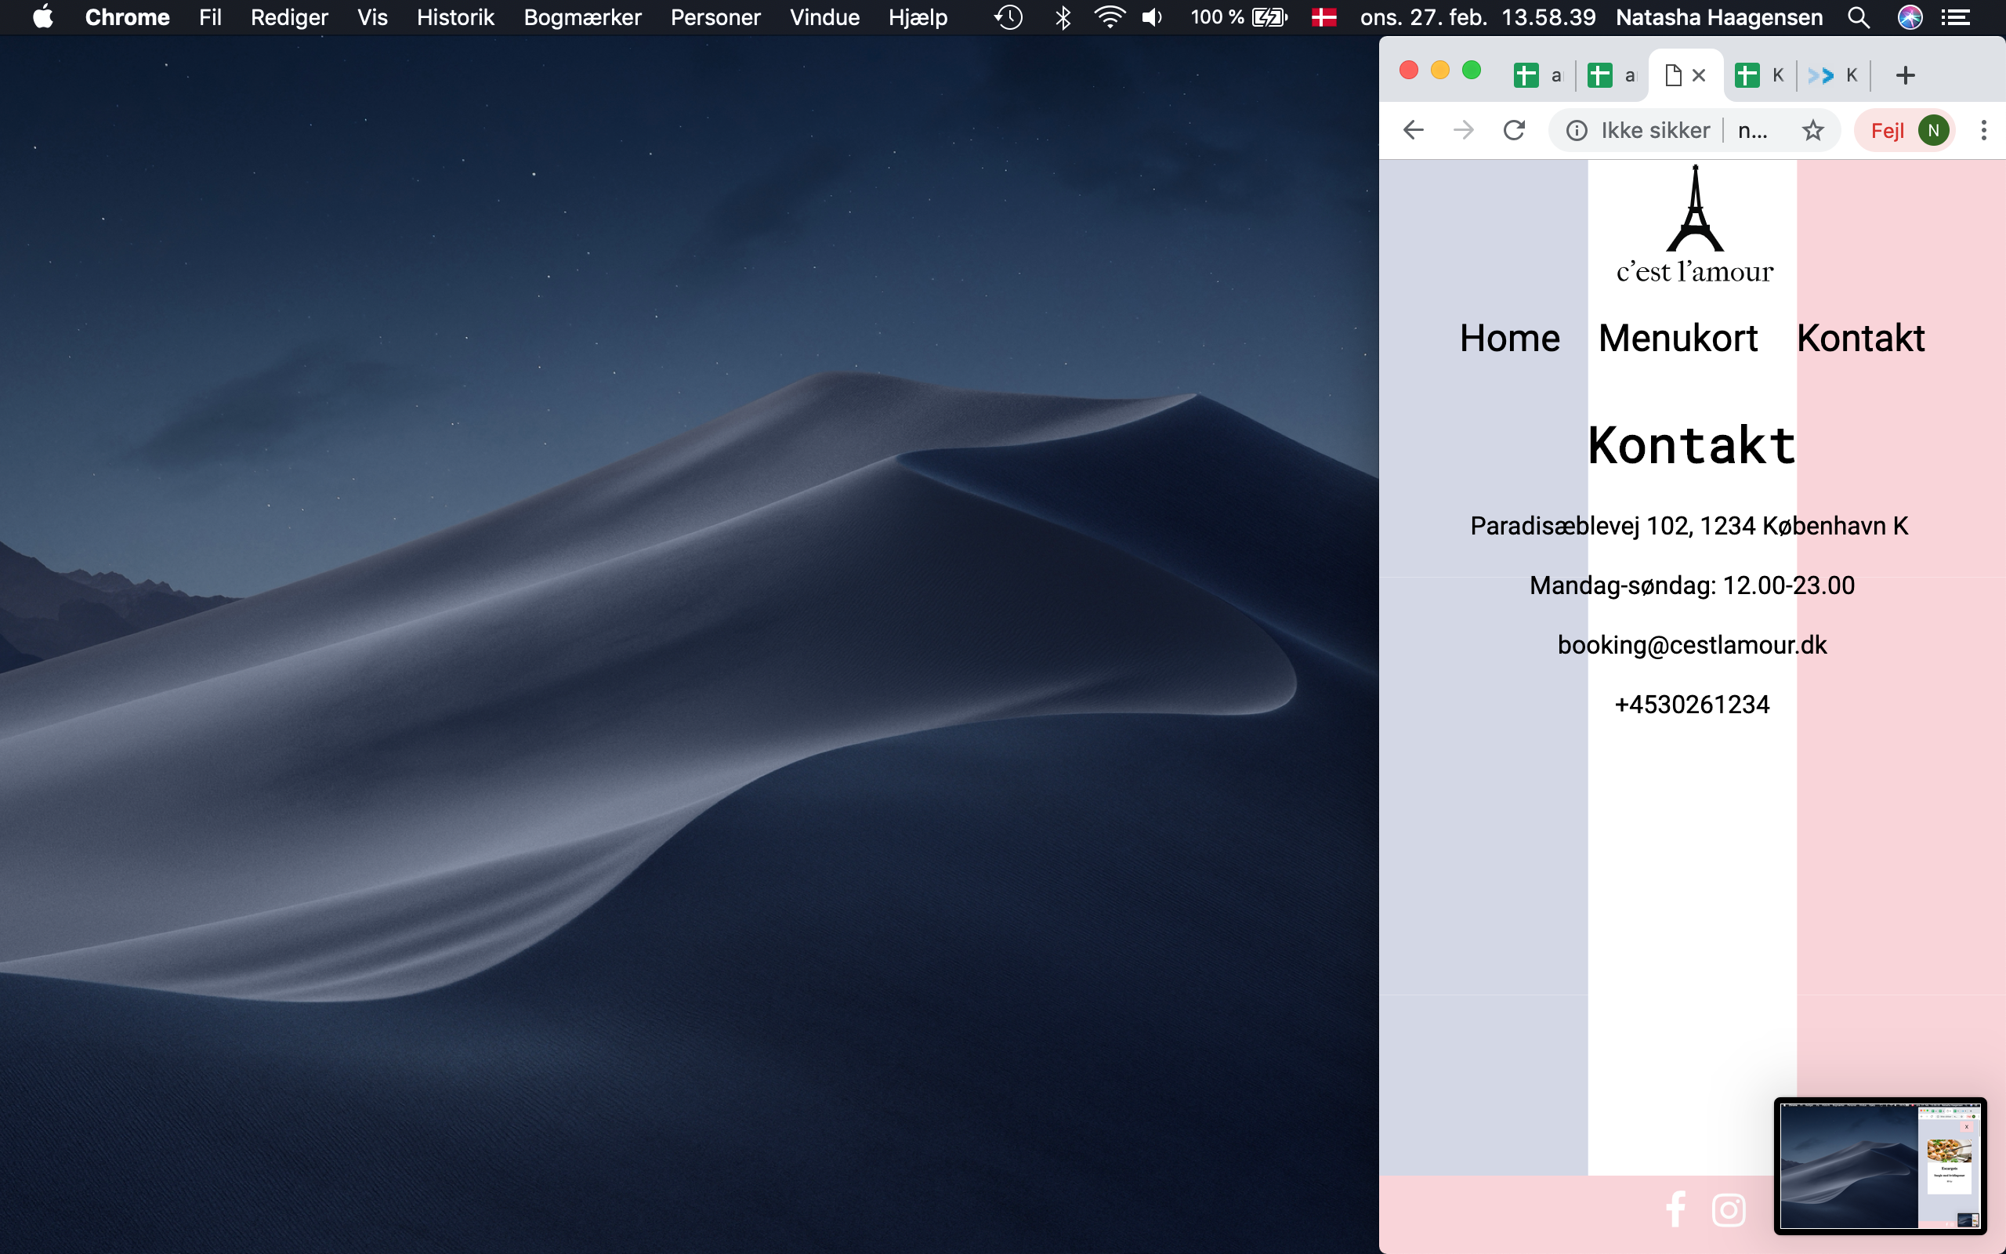

Bilag

Tests:

<https://docs.google.com/spreadsheets/d/1DCwzbjx0l0Vl2ge2NB9aioS8IUIwIu0BRt-ssaXX064/edit?usp=sharing>

<https://docs.google.com/spreadsheets/d/1KBSseAdMqJd40poUSgaVqp9kCOGpDY-XYXPIXirkRCU/edit?usp=sharing>

<https://docs.google.com/spreadsheets/d/1zhYwsgbRgivFcZSoJW-l5aQvQkkeGW3rFE5v_L_kPhw/edit?usp=sharing>

Link til site:

<http://natashahaagensen.dk/kea/2-semester/tema5/restaurant/forside.html>